Советы родителям
при дистанционном обучении школьника
В настоящее время, когда школы перешли на дистанционное обучение, постарайтесь обеспечить детям максимально удобные условия для занятий, так как, возможно, вы встретите сопротивление и нежелание детей выполнять задания, делать уроки.
Прежде всего, обустройте рабочее место школьника в новой сложившейся ситуации. Хорошо если речь идет о ноутбуке, который можно перенести и работать в более комфортной обстановке.
- Занимаясь в режиме онлайн-платформы, когда часть уроков идет по расписанию, т.е. в электронном журнале учитель отправляет ссылки на нужные ресурсы, загружает в облако аудио, видео, ссылки, квесты, информационная нагрузка на ученика достаточно велика. Родителям следует учесть, что мозг человека работает, как колокольчик: «динь» пауза, «дон» пауза. Часто родители спешат, нервничают, выполнение уроков затягивается на час другой. Это похоже как если бы вы нажали кнопку звонка: «зззззззззззззззззз», пока не задымится. В коре головного мозга наступает торможение, ребенок сбивается, начинает делать ошибки. Необходимы паузы в занятиях. Можно дать яблоко, сделать небольшую зарядку, пройтись по комнате и т.д. Чтобы не раздражаться, дайте возможность ребенку для самостоятельного решения задачи, показав на часах время, например 10 минут, выйти, заняться своими делами, и если сам не мог справиться оказать помощь. Так у младшего школьника вырабатывается ощущение времени и умение работать самостоятельно.
- Организовав рабочее место и делая паузы в занятиях, делайте минуты отдыха ребенка разнообразными. Резиновый массажный коврик с "колючками", как у ёжика, только мягкими, что может быть лучше для ступни, где расположены основные акупунктурные точки. Коврик можно положить под ноги, где сидит ребенок за рабочим столом, на коврике можно попрыгать, походить и так много, много раз за день. При отсутствии коврика, его заменит любой круглый предмет: скалка, труба, которую можно катать ступнями, сидя на стуле.

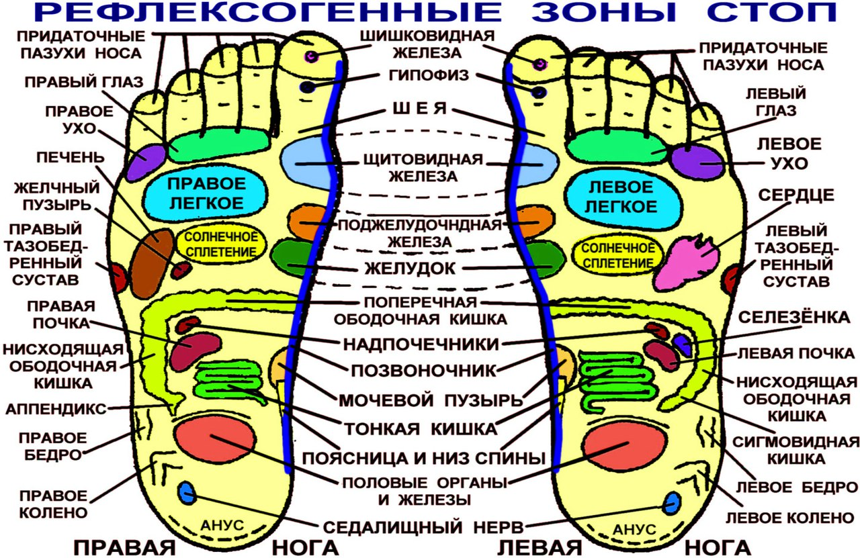
Разработчики: Соколова Л.А., заведующий ОКиМП;
Кузьмина Т.И., психолог ОКиМП.
БУ СО ВО «СРЦН «Росток» г. Череповца»

